Регистрация на сайте проведения Всероссийского спортивного марафона «Сила России».

https://sila-rossii.er.ru

Всероссийский спортивный марафон «Сила России» проводится в целях популяризации здорового образа жизни и физической активности среди взрослого работающего населения, а также направлен на привлечение и сплочение мобилизационного актива Партии.

- ПРИНЯТЬ УЧАСТИЕ
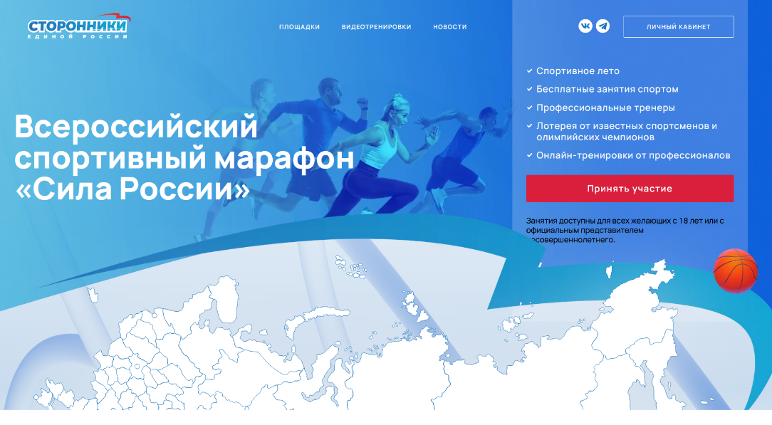

2. ЛЕНИНГРАДСКАЯ ОБЛАСТЬ
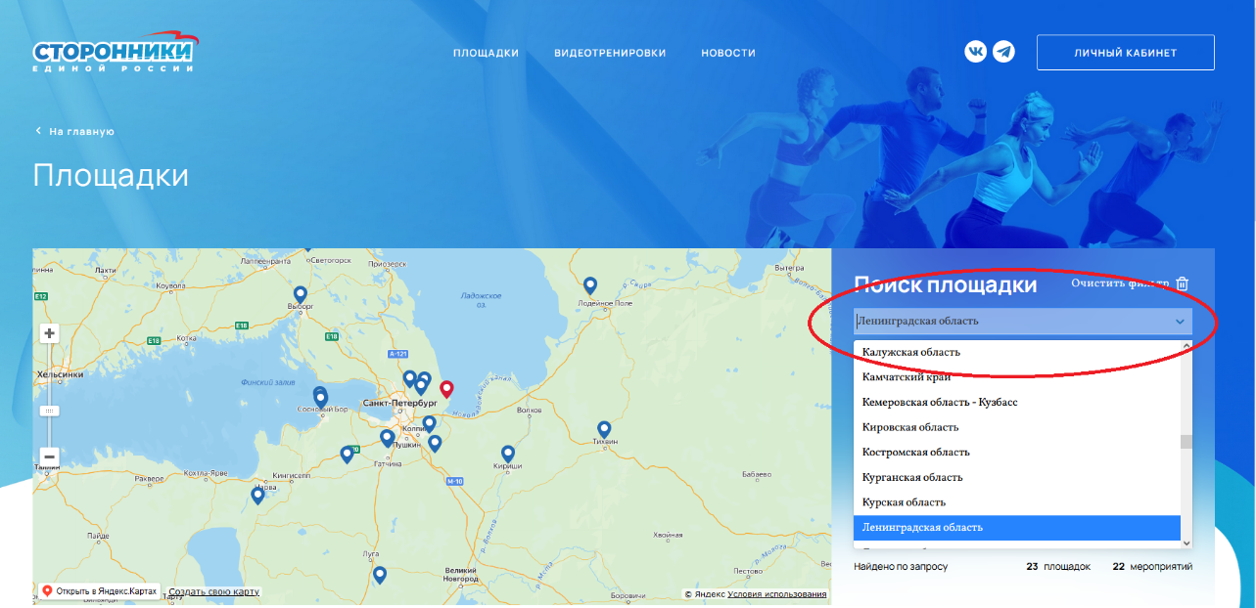

3. ВЫБОР ПЛОЩАДКИ ПРОВЕДЕНИЯ МЕРОПРИЯТИЯ
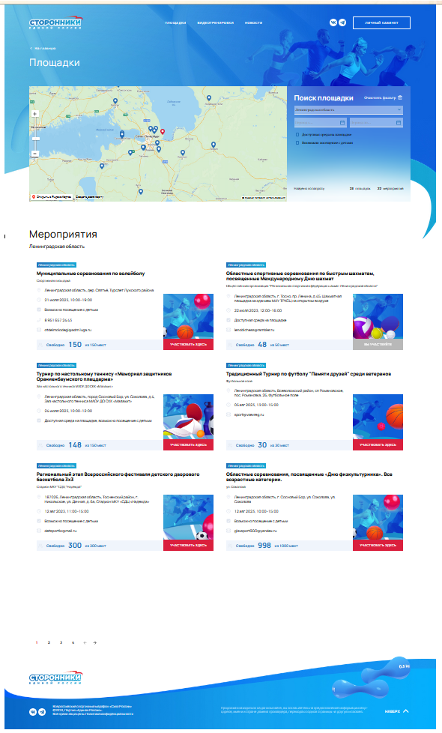

- САЙТ МАРАФОНА
Возможности, которые будет предоставлять сайт:

4. ПРОХОЖДЕНИЕ ПРОЦЕДУРЫ ПРЕДВАРИТЕЛЬНОЙ РЕГИСТРАЦИИ НА ПЛОЩАДКЕ ПРОВЕДЕНИЯ МЕРОПРИЯТИЯ (участник дает согласие на сбор и обработку персональных данных)

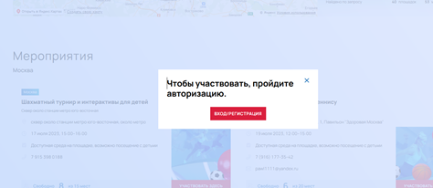

- УЧАСТНИКИ МАРАФОНА
Участник – лицо, принявшее участие в мероприятии Марафона в установленный день на региональной площадке.
Обращаем внимание, что участие в Марафоне возможно с 18 лет или с родителем/официальным представителем ребенка, не допускается посещение площадки с «друзьями родителей» и прочее.
При регистрации на сайте Марафона есть возможность зарегистрировать взрослого с детьми.

При записи на тренировку на сайте участник получает
письмо-уведомление, содержащее данные тренировки и уникальный
QR-код участника. На мероприятии организатору необходимо
отсканировать QR-код участника со смартфона и перейти по ссылке.

